Министерство науки и высшего образования Российской Федерации
Федеральное государственное бюджетное образовательное учреждение
высшего образования
«Ульяновский государственный технический университет»
Кафедра «Вычислительная техника»
Дисциплина «Системы искусственного интеллекта»

Лабораторная работа 1
Генетические алгоритмы

Выполнил
Студент группы ИВТАСбд-41
Панчин Н.С.

Проверил:
Старший преподаватель кафедры «ВТ»
Хайрулин И.Д.

Ульяновск
2025

Задание
- Необходимо разработать программу на языке python, реализующую генетический алгоритм по предложенному вариантом заданию.
- Провести эксперименты по разным способам скрещивания (не менее 3-х), разным способам мутирования (не менее трех). Результат отобразить в виде графиков
- Моделирование данных производить на основе максимально правдоподобных данных. Т.е. если рассматривается задача, в которой есть калорийность продуктов, то должны использоваться данные о реальных продуктах с реальной калорийностью.
- Предоставить отчет о проделанной работе.
Вариант:
№20. На языке Python разработайте скрипт, который с помощью генетического алгоритма и полного перебора решает следующую задачу. Дано N полей для и k культур для посева. Для каждого поля известна характеристика урожайности каждой из k культур, а для каждой культуры – его закупочная стоимость. Необходимо получить самый лучший урожай за наименьшую стоимость.

Ход работы
- Постановка задачи и параметры

Код решает задачу оптимизации распределения сельскохозяйственных культур по полям для максимизации урожайности при минимизации затрат. Основные параметры:
- Культуры: 6 видов растений (Wheat, Corn, Barley, Soybean, Sunflower, Beet)
- Стоимость семян: фиксированные затраты на каждую культуру
- Поля: 10 участков с разной урожайностью для каждой культуры
- Матрица урожайности: 10×6 матрица FIELD_YIELDS, где элемент [i,j] урожайность j-й культуры на i-м поле

- Структура решения

Класс Individual представляет одно решение:
- Геном: массив из 10 элементов, где каждый элемент - индекс культуры для соответствующего поля
- Фитнес-функция: вычисляется как взвешенная сумма нормированных показателей:
- Нормированный урожай = total_yield / MAX_YIELD
- Нормированная стоимость = total_cost / MAX_COST
- Фитнес = ALPHA × нормированный_урожай - BETA × нормированная_стоимость
- где ALPHA=0.6, BETA=0.4 (приоритет отдается урожайности)

- Генетический алгоритм

Инициализация популяции:
create_random_individual() создает особи со случайным распределением культур

Селекция:
select_parents() использует турнирную селекцию: выбирает 5 случайных особей и берет двух лучших

Операторы кроссовера:
- Одноточечный (single_point_crossover) - разделение в одной точке
- Двухточечный (two_point_crossover) - обмен сегментом между двумя точками
- Равномерный (uniform_crossover) - поэлементный обмен по маске

Операторы мутации:
- Случайная замена (random_reset) - замена одной случайной культуры
- Обмен (swap_mutation) - перестановка двух случайных культур
- Инверсия (inversion_mutation) - обращение порядка культур на участке генома

- Эволюционный процесс

- Параметры: POPULATION_SIZE=20, GENERATIONS=50
- Вероятности: CROSSOVER_PROBABILITY=0.7
- MUTATION_PROBABILITY=0.5
Процесс: в каждой генерации создается новая популяция через селекцию, кроссовер и мутацию
- Экспериментальная часть
Проводится сравнение 9 комбинаций операторов:
- 3 типа кроссовера × 3 типа мутации
- Для каждой комбинации отслеживается динамика фитнес-функции
- Выводится итоговое распределение культур, урожайность и затраты

- Визуализация результатов
Строится график эволюции фитнес-функции для всех комбинаций операторов, позволяющий сравнить их эффективность и скорость сходимости.

Тестирование
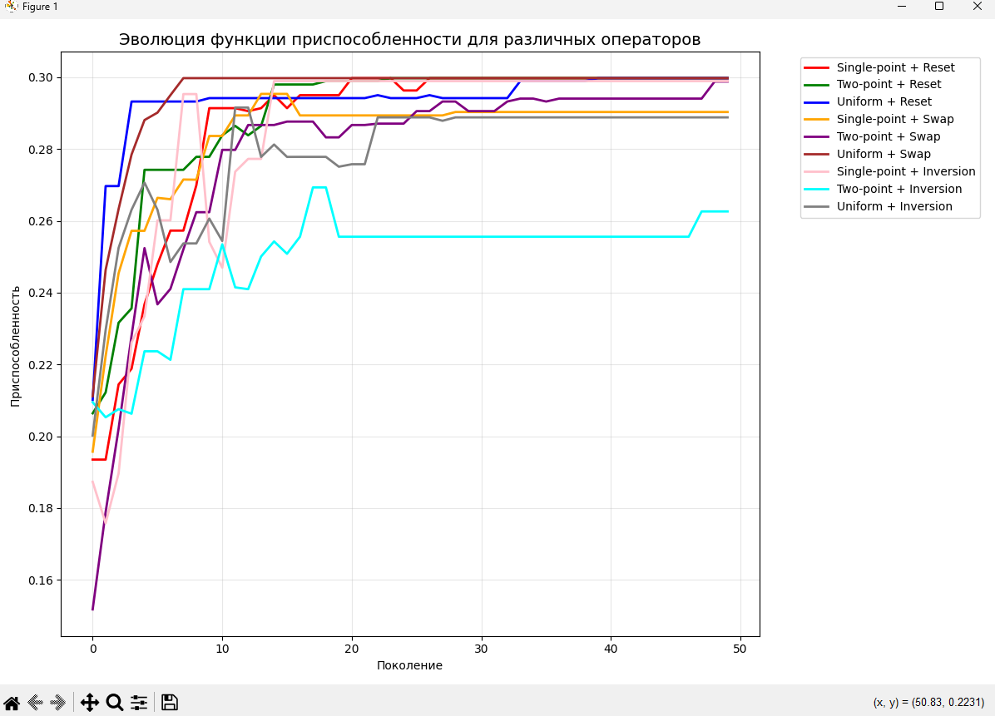
Рис. 1. График сравнения всех комбинаций всех операторов
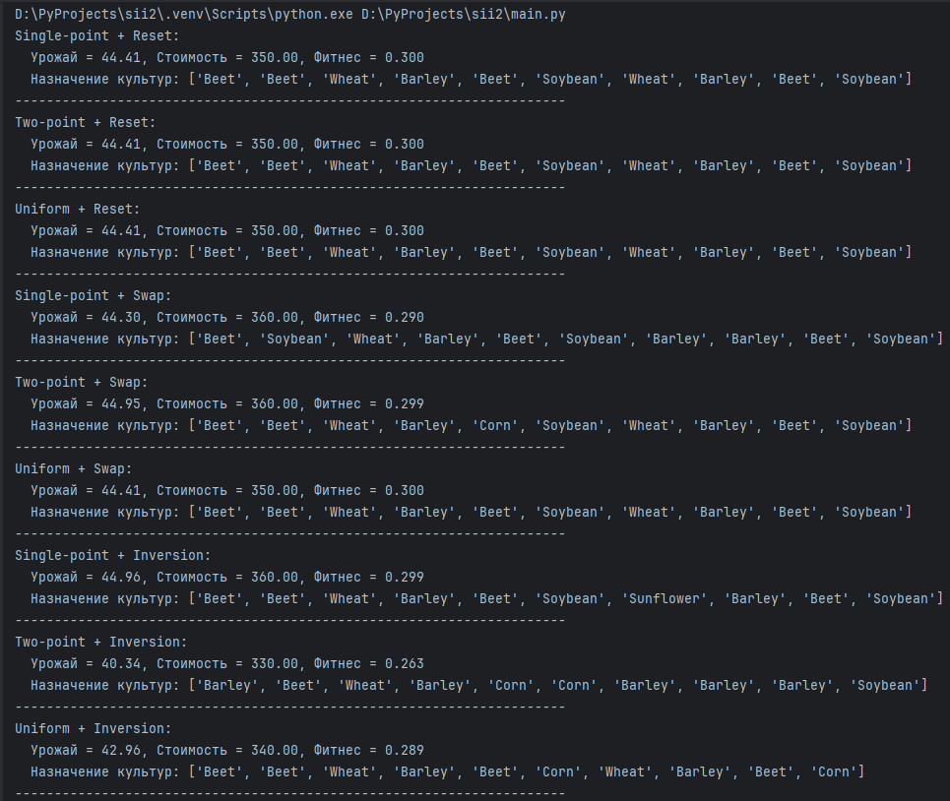
Рис. 2. Вывод в консоль вычисленных значений всех комбинаций

Вывод
В результате выполнения лабораторной работы был успешно реализован и протестирован генетический алгоритм для оптимизации сельскохозяйственного планирования, который продемонстрировал эффективность в поиске компромиссных решений между максимизацией урожая и минимизацией затрат. Экспериментальное сравнение различных операторов скрещивания и мутации показало существенное влияние выбора генетических операторов на качество и скорость сходимости алгоритма, при этом наилучшие результаты были достигнуты при комбинациях, обеспечивающих баланс между исследованием пространства решений и использованием найденных хороших решений. Полученные результаты подтверждают практическую применимость разработанного подхода для решения задач оптимизации в сельском хозяйстве.

Листинг
import numpy as np
import matplotlib.pyplot as plt
import random
from typing import List, Tuple, Callable
# Константы
CROPS = ["Wheat", "Corn", "Barley", "Soybean", "Sunflower", "Beet"]
CROP_COSTS = np.array([30, 45, 25, 50, 40, 35])
FIELD_YIELDS = np.array([
[1.72, 4.13, 2.95, 3.47, 1.59, 4.88],
[2.34, 3.21, 1.87, 4.45, 2.76, 3.99],
[4.67, 1.98, 2.43, 3.88, 4.12, 1.34],
[3.56, 2.67, 4.21, 1.76, 2.91, 3.44],
[1.88, 4.55, 3.12, 2.34, 1.99, 4.01],
[2.77, 3.89, 1.45, 4.67, 2.18, 3.22],
[4.33, 2.12, 3.76, 1.54, 4.88, 2.65],
[3.11, 1.67, 4.44, 2.23, 3.55, 1.88],
[2.56, 4.22, 3.33, 1.99, 2.77, 4.66],
[1.45, 3.88, 2.12, 4.55, 3.01, 2.34]
])
N_FIELDS = FIELD_YIELDS.shape[0]
N_CROPS = len(CROPS)
ALPHA, BETA = 0.6, 0.4
MUTATION_PROBABILITY = 0.5
CROSSOVER_PROBABILITY = 0.7
POPULATION_SIZE = 20
GENERATIONS = 50
MAX_YIELD = np.sum(np.max(FIELD_YIELDS, axis=1))
MAX_COST = N_FIELDS * np.max(CROP_COSTS)
class Individual:
def __init__(self, genome: np.ndarray):
self.genome = genome
self.fitness, self.total_yield, self.total_cost = self.calculate_fitness()
def calculate_fitness(self) -> Tuple[float, float, float]:
total_yield = np.sum(FIELD_YIELDS[np.arange(N_FIELDS), self.genome])
total_cost = np.sum(CROP_COSTS[self.genome])
norm_yield = total_yield / MAX_YIELD
norm_cost = total_cost / MAX_COST
score = ALPHA * norm_yield - BETA * norm_cost
return score, total_yield, total_cost
def create_random_individual() -> Individual:
genome = np.random.randint(0, N_CROPS, size=N_FIELDS)
return Individual(genome)
def select_parents(population: List[Individual]) -> Tuple[Individual, Individual]:
candidates = random.sample(population, 5)
candidates.sort(key=lambda x: x.fitness, reverse=True)
return candidates[0], candidates[1]
def single_point_crossover(parent1: Individual, parent2: Individual) -> Tuple[Individual, Individual]:
point = np.random.randint(1, N_FIELDS)
child1 = np.concatenate([parent1.genome[:point], parent2.genome[point:]])
child2 = np.concatenate([parent2.genome[:point], parent1.genome[point:]])
return Individual(child1), Individual(child2)
def two_point_crossover(parent1: Individual, parent2: Individual) -> Tuple[Individual, Individual]:
p1, p2 = sorted(np.random.randint(1, N_FIELDS, size=2))
child1 = parent1.genome.copy()
child2 = parent2.genome.copy()
child1[p1:p2], child2[p1:p2] = parent2.genome[p1:p2], parent1.genome[p1:p2]
return Individual(child1), Individual(child2)
def uniform_crossover(parent1: Individual, parent2: Individual) -> Tuple[Individual, Individual]:
mask = np.random.randint(0, 2, size=N_FIELDS).astype(bool)
child1 = np.where(mask, parent1.genome, parent2.genome)
child2 = np.where(mask, parent2.genome, parent1.genome)
return Individual(child1), Individual(child2)
def random_reset(ind: Individual) -> Individual:
genome = ind.genome.copy()
pos = np.random.randint(N_FIELDS)
genome[pos] = np.random.randint(N_CROPS)
return Individual(genome)
def swap_mutation(ind: Individual) -> Individual:
genome = ind.genome.copy()
i, j = np.random.choice(N_FIELDS, 2, replace=False)
genome[i], genome[j] = genome[j], genome[i]
return Individual(genome)
def inversion_mutation(ind: Individual) -> Individual:
genome = ind.genome.copy()
i, j = sorted(np.random.choice(N_FIELDS, 2, replace=False))
genome[i:j + 1] = genome[i:j + 1][::-1]
return Individual(genome)
def evolve_population(population: List[Individual],
crossover: Callable,
mutation: Callable) -> List[Individual]:
new_population = []
while len(new_population) < len(population):
parent1, parent2 = select_parents(population)
# Скрещивание
if random.random() < CROSSOVER_PROBABILITY:
child1, child2 = crossover(parent1, parent2)
else:
child1, child2 = parent1, parent2
# Мутация
if random.random() < MUTATION_PROBABILITY:
child1 = mutation(child1)
if random.random() < MUTATION_PROBABILITY:
child2 = mutation(child2)
new_population.extend([child1, child2])
return new_population[:len(population)]
def run_experiment(crossover: Callable, mutation: Callable,
label: str, color: str, ax: plt.Axes) -> None:
population = [create_random_individual() for _ in range(POPULATION_SIZE)]
best_fitness_over_time = []
best_individuals = []
for generation in range(GENERATIONS):
population = evolve_population(population, crossover, mutation)
best_individual = max(population, key=lambda ind: ind.fitness)
best_fitness_over_time.append(best_individual.fitness)
best_individuals.append(best_individual)
ax.plot(best_fitness_over_time, label=label, color=color, linewidth=2)
best = best_individuals[-1]
crop_assignment = [CROPS[crop] for crop in best.genome]
print(f"{label}:")
print(f" Урожай = {best.total_yield:.2f}, Стоимость = {best.total_cost:.2f}, Фитнес = {best.fitness:.3f}")
print(f" Назначение культур: {crop_assignment}")
print("-" * 70)
def main():
fig, ax = plt.subplots(figsize=(12, 8))
experiments = [
(single_point_crossover, random_reset, "Single-point + Reset", "red"),
(two_point_crossover, random_reset, "Two-point + Reset", "green"),
(uniform_crossover, random_reset, "Uniform + Reset", "blue"),
(single_point_crossover, swap_mutation, "Single-point + Swap", "orange"),
(two_point_crossover, swap_mutation, "Two-point + Swap", "purple"),
(uniform_crossover, swap_mutation, "Uniform + Swap", "brown"),
(single_point_crossover, inversion_mutation, "Single-point + Inversion", "pink"),
(two_point_crossover, inversion_mutation, "Two-point + Inversion", "cyan"),
(uniform_crossover, inversion_mutation, "Uniform + Inversion", "gray")
]
for crossover, mutation, label, color in experiments:
run_experiment(crossover, mutation, label, color, ax)
ax.set_title("Эволюция функции приспособленности для различных операторов", fontsize=14)
ax.set_xlabel("Поколение")
ax.set_ylabel("Приспособленность ")
ax.legend(bbox_to_anchor=(1.05, 1), loc='upper left')
ax.grid(True, alpha=0.3)
plt.tight_layout()
plt.show()
if __name__ == "__main__":
main()

